# LES VECTEURS – Chapitre 1/2

 **Tout le cours en vidéo :** [**https://youtu.be/aSSDBNn_rRI**](https://youtu.be/aSSDBNn_rRI)

Activités de groupe : La Translation (Partie1) :

[*http://www.maths-et-tiques.fr/telech/trans_gr1.pdf*](http://www.maths-et-tiques.fr/telech/trans_gr1.pdf)

La Translation (Partie2) :

[*http://www.maths-et-tiques.fr/telech/trans_gr2.pdf*](http://www.maths-et-tiques.fr/telech/trans_gr2.pdf)

**Partie 1 : Notion de vecteur**

* 1. 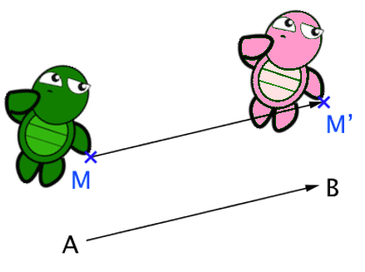Translation (Rappel)

Exemple :

Définition :

Une **translation** fait glisser une figure selon une direction, un sens et une longueur donnée, schématisé par une flèche.

Ne pas confondre **direction** et **sens** :

Par exemple :

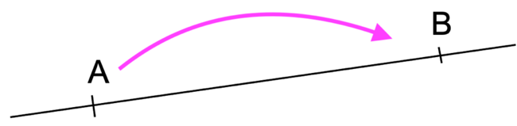La **droite (AB)** définit une direction.

**De A vers B** définit un sens.

M’ est l’image de M par la translation qui envoie A en B.

* 1. Définition et propriétés :

Définition :

La tortue rose est l’image de la tortue verte par la translation de vecteur noté $\vec{AB}$.

La flèche qui définit la translation s’appelle un **vecteur**.

Un vecteur est défini selon :

* une direction,
* un sens,
* une longueur.

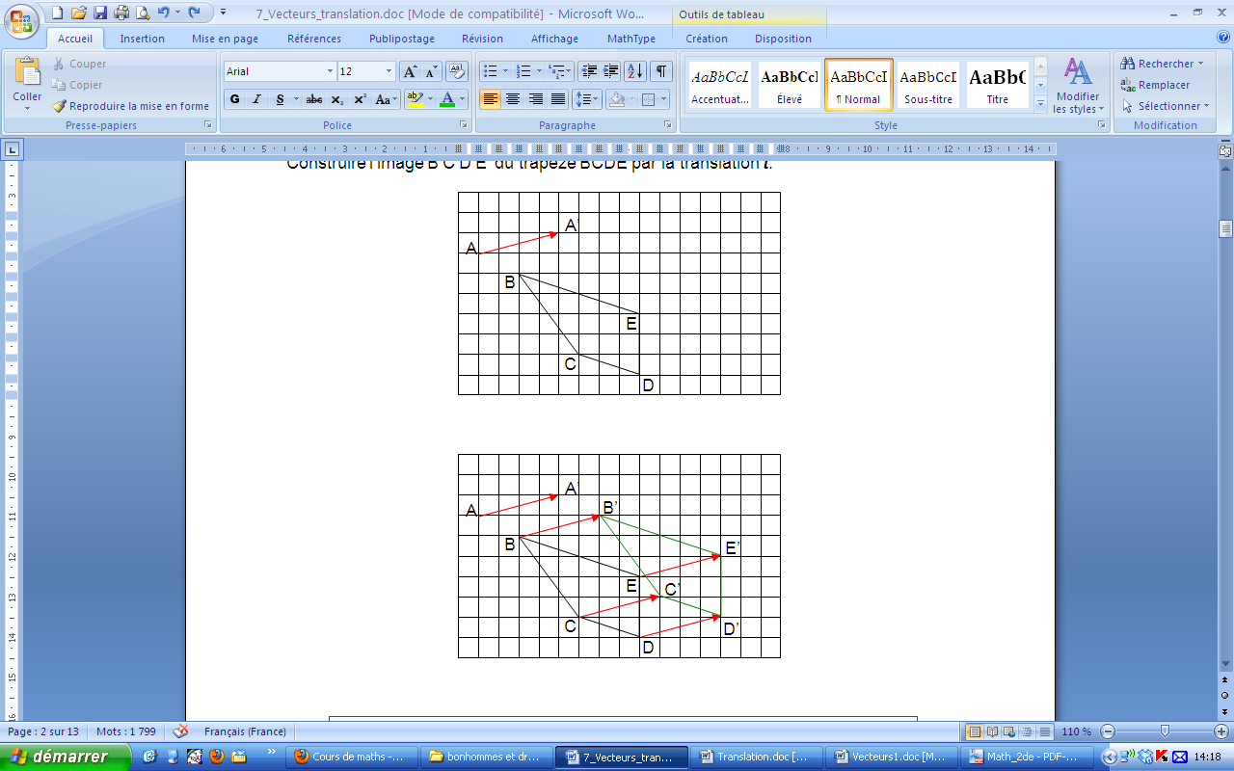Méthode : Construire l’image d’une figure par une

translation

 **Vidéo** [**https://youtu.be/8Jb9cMOeYSk**](https://youtu.be/8Jb9cMOeYSk)

Soit la translation définie par le vecteur $\vec{AA'}$.

Construire l’image B’C’D’E’ du trapèze BCDE par

cette translation.

**Correction**

« vecteur » vient du latin « vehere » (conduire, transporter)

Le mot a été introduit en 1925 et la notation $\vec{AB}$ en 1920.

A l’origine des vecteurs, un italien, ***Giusto Bellavitis*** (1803-1880) qui les désignait comme *segments équipollents*.

Activités de groupe :

[*http://www.maths-et-tiques.fr/telech/Act_vect.pdf*](http://www.maths-et-tiques.fr/telech/Act_vect.pdf)

TP info : Bonhommes et dromadaires :

[*http://www.maths-et-tiques.fr/telech/bonhom.pdf*](http://www.maths-et-tiques.fr/telech/bonhom.pdf)

[*http://www.maths-et-tiques.fr/telech/droma.pdf*](http://www.maths-et-tiques.fr/telech/droma.pdf)

* 1. Vecteurs égaux

Définition :

Des vecteurs sont **égaux** lorsqu’ils ont même direction, même sens et même longueur.

Exemple :

Les vecteurs $\vec{AB}$ et $\vec{CD}$ sont égaux.

On note : $\vec{AB}=\vec{CD}$.

On dit dans ce cas que $\vec{AB}$ et $\vec{CD}$ sont des représentants d’un même vecteur.

On peut noter plus simplement ce vecteur à l’aide d’une seule lettre : $\vec{u}$.

Et on a : $\vec{u}$ $=$ $\vec{AB}=$ $\vec{CD}$.

Définition :

La longueur d’un vecteur est appelée la **norme** du vecteur.

Méthode : Construire un point défini à partir de vecteurs

 **Vidéo** [**https://youtu.be/zcQPz4dfnn0**](https://youtu.be/zcQPz4dfnn0)

À partir du parallélogramme $ABCD$, construire les points $E$, $F$, $G$ et $H$ tels que :

A

D

B

C

$\vec{DE}$ = $\vec{BC}$

$\vec{CF}$ = $\vec{DC}$

$\vec{BG}$ = $\vec{AB}$

$\vec{HA}$ = $\vec{BC}$

**Correction**

H

B

A

G

F

D

C

E

Propriété du parallélogramme :

Dire que les vecteurs $\vec{AB}$ et $\vec{CD}$ sont égaux revient à dire que le quadrilatère AB**DC** est un parallélogramme, éventuellement aplati.

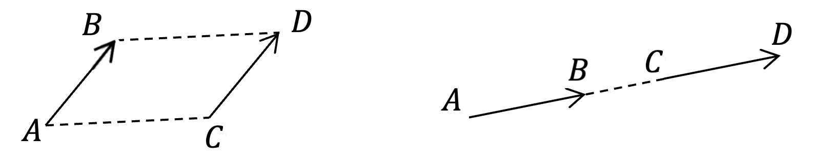

Propriété du milieu :

Dire que $B$ est le milieu du segment $[AC]$ revient à dire que

$\vec{AB}$  et $\vec{BC}$ sont égaux.

Méthode : Utiliser des propriétés sur les vecteurs

 **Vidéo** [**https://youtu.be/XokpP_8mTOE**](https://youtu.be/XokpP_8mTOE)

$ABCD$ et $AFBD$ sont deux parallélogrammes.

a) Réaliser une figure.

b) Démontrer que $B$ est le milieu du segment $[CF]$.

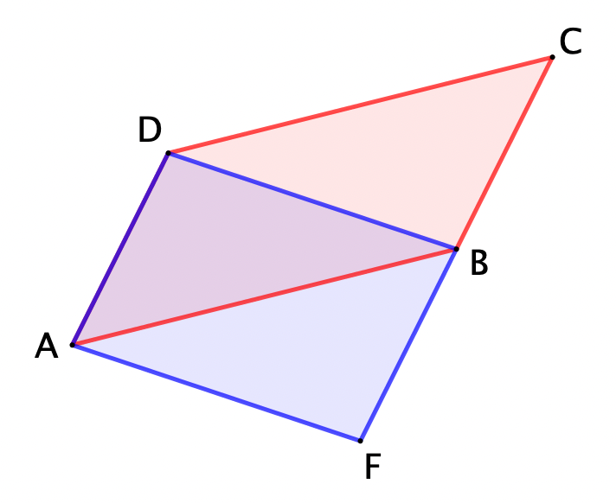**Correction**

a)

b) Dire que $B$ est le milieu de $[CF]$ revient à dire que $\vec{CB}=\vec{BF}$.

Démontrons-le.

$\vec{CB}=\vec{DA}$ car $ABCD$ est un parallélogramme.

$\vec{BF}=\vec{DA}$ car $AFBD$ est un parallélogramme.

Donc $\vec{CB}=\vec{DA}=\vec{BF}$

Et donc en particulier : $\vec{CB}=\vec{BF}$.

D’où $B$ est le milieu de .

* 1. Vecteur nul

Définition : Un vecteur $\vec{AB}$ est **nul** lorsque les points A et B sont confondus.

On note : $\vec{AB}$ = $\vec{0}$.

Remarque : Pour tout point , on a : =.

* 1. Vecteurs opposés

Il ne faut pas confondre sens et direction !

Une droite définit une direction, ci-dessous la direction de la droite (AB).

Cependant une direction possède deux sens, ici de « A vers B » ou de « B vers A ».

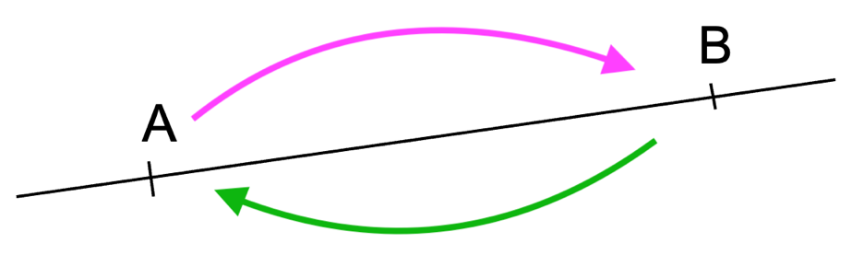

Définition : Deux vecteurs sont **opposés** lorsqu’ils ont la même direction, la même longueur et qu’ils sont de sens contraire.

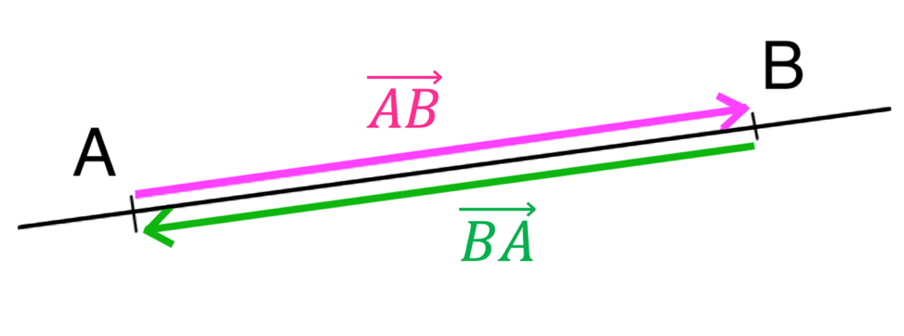

$\vec{AB}$ et $\vec{BA}$ sont des vecteurs opposés.

On note $\vec{BA}$ = $-\vec{AB}$

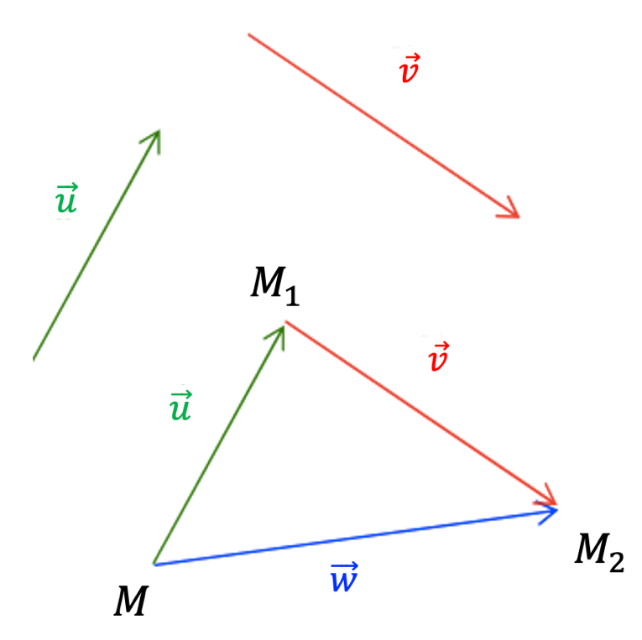**Partie 2 : Somme de vecteurs**

* 1. Exemple avec les translations

Soit $t_{1}$ la translation de vecteur $\vec{u}$

et $t_{2}$ la translation de vecteur $\vec{v}$*.*

Appliquer la translation $t_{1}$ puis la translation $t_{2}$ :

$$M ⟼ { M}_{1} ⟼{ M}_{2}$$

revient à appliquer la translation $t$ de vecteur $\vec{w}$:

$$M ⟼ { M}_{2}$$

L’enchaînement de deux translations de vecteurs $\vec{u}$ et $\vec{v}$ est la translation de vecteurs noté .

* 1. Une image contenant texte, périphérique, jauge

     Description générée automatiquementAddition de deux vecteurs

Exemple :

Sur la figure, on a : $\vec{AB}$ + $\vec{BC}=\vec{AC}$

La somme des vecteurs $\vec{AB}$ et $\vec{BC}$ construit bout à bout est égale au vecteur $\vec{AC}$.

Remarques :

* L’égalité précédente porte le nom de **relation de Chasles**.
* Dans le triangle $ABC$, on a également les relations : $\vec{AB}$*= $\vec{AC}$ + $\vec{CB}$*

$\vec{BC}$*= $\vec{BA}$ + $\vec{AC}$.*

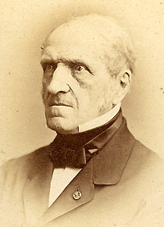

Michel Chasles (Fr, 1793-1880) : La relation n’est pas de lui, mais nommée ainsi en

hommage à ses travaux sur les vecteurs.

Homme naïf, on raconte qu’il fut ruiné en achetant de fausses lettres (Jeanne d’arc à

sa mère, Vercingétorix à César,…) !

Méthode : Appliquer la relation de Chasles (non exigible)

 **Vidéo** [**https://youtu.be/fbVrdYiY0qc**](https://youtu.be/fbVrdYiY0qc)

Simplifier les écritures :

a) $\vec{AM}$ + $\vec{MN}$ b) $\vec{MP}$ + $\vec{AM}$ c) $\vec{OP}$ + $\vec{KO}$ + $\vec{NK}$

d) $\vec{MN}$ + $\vec{NM}$ e) $\vec{MO}$ + $\vec{PM}$ + $\vec{OP}$ f) $\vec{KN}$– $\vec{ON}$ + $\vec{OK}$

**Correction**

a) $\vec{AM}$ + $\vec{MN}$ b) $\vec{MP}$ + $\vec{AM}$ c) $\vec{OP}$ + $\vec{KO}$ + $\vec{NK}$

*= $\vec{AN}$ = $\vec{AM}$ + $\vec{MP}$ = $\vec{KO}$ + $\vec{OP}$ + $\vec{NK}$*

*= $\vec{AP}$ = $\vec{KP}$ + $\vec{NK}$*

*= $\vec{NK}$ + $\vec{KP}$ = $\vec{NP}$*

d) $\vec{MN}$ + $\vec{NM}$ e) $\vec{MO}$ + $\vec{PM}$ + $\vec{OP}$ f) $\vec{KN}$– $\vec{ON}$ + $\vec{OK}$

*= $\vec{MM}$ = $\vec{MO}$ + $\vec{OP}$ + $\vec{PM}$ = $\vec{KN}$ + $\vec{NO}$ + $\vec{OK}$*

*= $\vec{0}$ = $\vec{MP}$ + $\vec{PM}$ = $\vec{KO}$ + $\vec{OK}$*

*= $\vec{MM}$ = $\vec{0}$ = $\vec{KK}$ = $\vec{0}$*

Propriété caractéristique du parallélogramme :

Dire que $ABCD$ est un parallélogramme revient à dire que $\vec{AC}=\vec{AB}+\vec{AD}$*,*

B

A

C

D

Démonstration :

D’après la relation de Chasles, l’égalité $\vec{AC}$ *= $\vec{AB}$ + $\vec{AD}$*  peut s’écrire :

$\vec{AD}+\vec{DC}=\vec{AB}+\vec{AD}$

Soit $\vec{DC}=\vec{AB}$*,*

soit encore : $ABCD$ est un parallélogramme.

* 1. Soustraction de deux vecteurs

Exemple :

Pour effectuer la différence des vecteurs $\vec{u}$  et $\vec{v}$, on passe à la somme :

$\vec{u}-\vec{v}=\vec{u}+(-\vec{v}$).

Pour obtenir la somme des vecteurs $\vec{u}$ et $-\vec{v}$, on construit les vecteurs $\vec{u}$ et $-\vec{v}$ bout à bout.

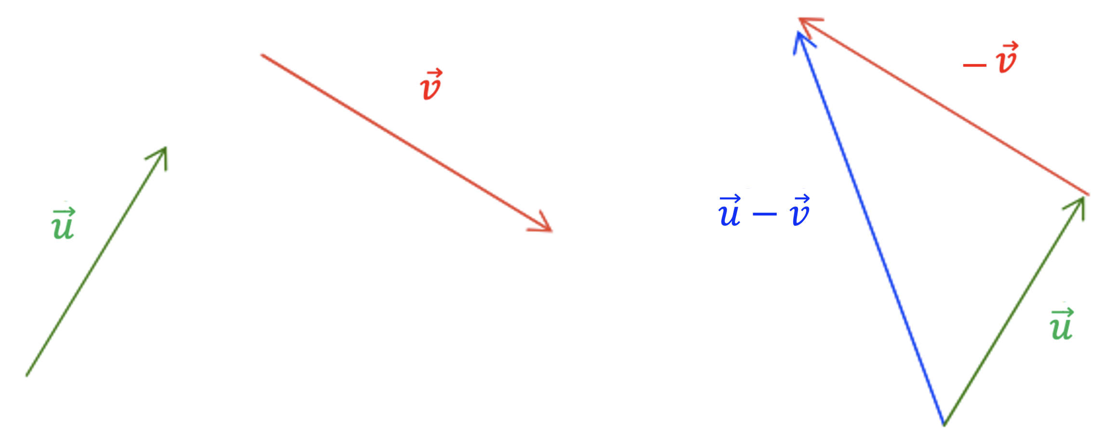

Méthode : Construire un point défini à partir d’une somme de vecteurs

C

A

B

 **Vidéo** [**https://youtu.be/nzABUzFM6p8**](https://youtu.be/nzABUzFM6p8)

Soit un triangle $ABC$.

Construire le point $F$ tel que $\vec{AF}=\vec{BA}+\vec{BC}$

**Correction**

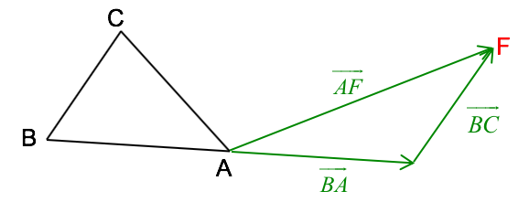

On construit à partir de *A* (origine de $\vec{AF}$) le vecteur $\vec{BA}+\vec{BC}$ en mettant « bout à bout » les vecteurs $\vec{BA}$ et $\vec{BC}$.

On a ainsi construit le vecteur $\vec{AF}$ et donc le point $F$.



Hors du cadre de la classe, aucune reproduction, même partielle, autres que celles prévues à l'article L 122-5 du code de la propriété intellectuelle, ne peut être faite de ce site sans l'autorisation expresse de l'auteur.

[*www.maths-et-tiques.fr/index.php/mentions-legales*](http://www.maths-et-tiques.fr/index.php/mentions-legales)